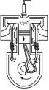
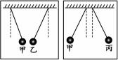
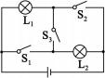

物理
注意事项
1.全卷分为 A 卷和 B 卷 A卷满分 100分 B 卷满分 20 分；考试时间 90 分钟
题号在各题目对应的答题区域内作答，超出答题区域书写的答案无效。在草稿纸、试卷
上答题无效 A 卷选择题及 卷选择题需要在答题卡的相应位置用 2B 铅笔规范填涂。
A 卷 (共 100分)
第 卷 (选择题，共 30分)
-、单项选择题 (每小题 2 分，共 30分)
2
图 1
确的是 ( ▲ )
图 2
4．下列操作能使图 3 中的灯泡L1 和L2
▲ )
A．闭合开关S3 ，断开开关S1 和S2
和S2
S2 和S3

D． 只闭合开关S2 和S3

图 3

九年级物理试题第 1 页 (共 8 页)

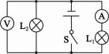
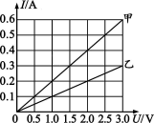
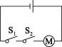
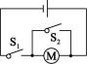
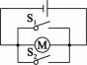
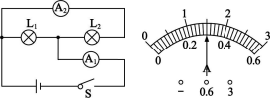
L1 和

甲
图 4
乙

6 . 如图 4 甲所示电路 闭合开关 S，

2
A.
B .
C .
D .

A
A
A
A

( ▲ )
A
A
A
A

( ▲ )
A. 220 V B . 110 V C . 36V D . 3.7 V
8 · 如图 5 所示电路 电源电压不变 闭合开关 S ，两灯泡均正常发光 电压表和电流表
都有示数。过了一段时间之后， 电流表示数突然变为零， 但电压表示数不变， 经检
查 ， 电流表、 电压表完好无损 ，电源正常工作 ， 则故障可能是 ( ▲ )
A． L 断路
B． L短路
C . L2 断路
D . L2 短路 图 5
过整理作出了如图 6 所示的 图像。下列说法正确的是 ( ▲ )
的电流为 。.2A
D . 将甲 、乙两导体并联后接到电压为 3 V 的电源上时
干路电流为 。.6A
关于电流与电阻、电压的关系 下列说法正确的是 ( ▲ )
A．导体中的电流越大，表明导体的电阻越小
图 6
B．导体两端的电压越大，表明导体的电阻越大
的电流越大
的电流越大
根据所学知识，下列说法不正确的是 ( ▲ )
●
A 通过改进技术，可以提高热机效率
C . 电动自行车装有电动机 ，其原理是电磁感应现象
D . 废旧电池会污染环境，不可随意堆放处置
作，把门打开 。下列电路图 (如图 7) 符合上述要求的是 ( ▲ )
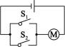
A B C D
图 7

九年级物理试题 第 2 页 (共 8 页)

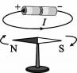
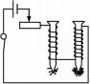
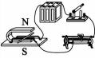
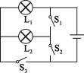
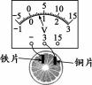

)
1 4 图 8 是一个自动控制电路， 当开关 S 闭合时 电磁继电器正常工作 电路中各用电
) 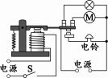
15. 关于如图 9 所示 的实验，下列说法不正确的是 ( ▲ ) 图 8
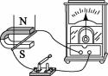
A B C D
图 9
A．此实验表示法拉第发现的电磁感应现象

第Ⅱ卷 (非选择题，共 70分)
二、填空题 (每空 2 分，共 36分)
其中主要成分是水，这是利用了水的 ▲ 比较大的特点。配制防冻冷却液时将乙二醇
存在 ▲ 。
病治病的目的 (如图 10) 。艾灸的过程中是通过 ▲ 的方式改变人体内能的。有时在
过 ▲ 的方式改变人体内能的。

图 10 图 11 图 12
1 8 如图 11 所示电路，断开开关S2 ， 闭合开关S、 S3 灯泡L1 和 L2 的连接方式
是 ▲ 。若同时闭合开关 ▲ ， 电路处于短路状态，这是不允许的
19. 小希在做 家庭小实验 " 时，取一个橙子，把铜片、铁片插入其中，就制成了
于电源的 ▲ 极，水果电池在使用的过程中将化学能转化为 ▲ 能。

九年级物理试题 第 3 页 (共 8 页)

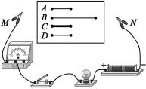
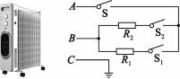

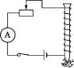
图 13

20. 在探究 影响导体电阻大小的因素 时，小
能与①导体的长度有关、 ②导体的横截面积有关、 ③
根电阻丝，其规格、材料如下表所示

编号 | 材料 | 长度/m | 横截面积/m2
 | 镍铬合金
B | 镍铬合金
C | 镍铬合金
D | 锰铜合金
小慧按照如图 13所示的 " 探究影响导体电阻大小的因素 " 的实验电路 ，在M、 N之
间分别接入不同的电阻丝，通过观察 ▲ 来比较导体电阻大小更为恰当。为了验证上
述猜想③，应该选用编号为 ▲ 的两根电阻丝分别接入电路进行实验。
21. 华为某款手机 (如图 14) 搭载麒麟 9000s 芯片处理器 该芯片的制造材料是一
种导电性介于导体和绝缘体之间的材料 ，该材料属于 ▲ (选填 " 半导体 " 或 " 超导
体 " ) 。该手机还有 无线反向充电 " 技术，当它给另一部手机充电时 它相当于电路
中的 ▲ 。
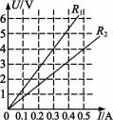

图 14
22. 如图 15 所示，

图 15

图 16

"N " 或 " S ")

23. 图 16是阻值不同的两个电阻R、R2 两端的电压随电流变化的 图像 如果
把R 、 R2 并联在一个电压为 4 V 的电源上，干路电流为 ▲ A 。如果把R 、R2 串联在
一个电压为 4V 的电源上 R 两端的电压为 ▲ V。
24． 图 17 甲是一种家用电暖器 ， 图 17乙是其简化电路图，A 、B 间的电压为220V，
C为接地线。 已知 1 2 ，电暖器的部分参数如下表所示。闭合开关 S 、 S ，则电暖器
以 ▲ 档工作 。若电暖器以高温档正常工作 10min，则产生的热量为 ▲ J。
额定电压 | 220 V

功率选择 | 低温档 950W  中温档 1150W  高温档 ？W

甲
图 17

乙

九年级物理试题 第 4 页 (共 8 页)

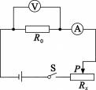
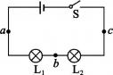
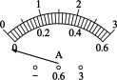
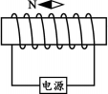

三 、作图与计算题 (共 16分 。计算题在解答时应写出公式和重要的演算步骤 只写出最
后答案的不能得分)
25 · (4 分) (1) 用笔画线代替导线 将图 18 中的电路连接完整 。要求： ① 滑片 P
向 D 端移动时，电路中的电流变大； ② 电流表测量电阻R 的电流； ③ 导线不能交叉。
(2)小磁针的状态如图 19 所示 (小磁针黑色一端表示 N 极) ，请在图 19 中标出通
电螺线管的北极 "N " 和电源的正极 " ＋" 。
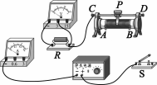
图 18 图 19
▲▲▲▲▲▲
26. (6 分) 振兴乡村 牢记 绿水青山就是金山银山" 为了减少环境污染 成都
市的大部分农村地区都用上了天然气 。完全燃烧 0. 5 m3 的天然气可以让质量为20㎏ 、初
温为 20℃的水温度升高到 100℃。已知天然气的热值为 q = 4× 107J/m3 ，水的比热容为
ck=4.2×I03J/(kg·℃)。求：
(1 ) 完全燃烧 0 . 5 m3 的天然气放出的热量。
(2) 此过程中， 水吸收的热量。
▲▲▲▲▲▲
27． ( 6分) 如图20所示电路， 电源电压不变， R为定值电阻， 闭合开关 S ，将滑
动变阻器R 的滑片P 由最右端移动到最左端的过程中， 电压表的
x
示数从6V变为18V， 电流表的示数从 1 A变为 3A 。求：
R
x
▲▲▲▲▲▲

四、实验与探究题 (共 18分) 图 20
28 ．(8 分) 在探究 串联电路中电流规律 " 的实验中 小李同学选用两个不同规格
的灯泡 L1 、 L2 组成了如图 21甲所示的串联电路，然后用一个电流表分别接在 a 、b 、C
三处去测量电流。

I  a |  | b |  | I  C
甲
乙
图 21
(2) 连接好电路后闭合开关 S ， 小李同学发现灯泡L1、 L2 都不亮 她用手按紧灯泡
L ，灯泡 L 1、L2 仍然都不亮； 她再按紧灯泡L2 ，灯泡 L 、L2 都亮， 松开手灯泡 L1、 L2

A · L 灯丝断了 B ·

L2 灯丝断了 C ·

L短路 D

九年级物理试题 第 5 页 (共 8 页)

以上内容仅为本文档的试下载部分，为可阅读页数的一半内容。如要下载或阅读全文，请访问：https://d.book118.com/978126003124006027

